**DESARROLLO DESAFIO:** Manipulación de datos y transaccionalidad en las operaciones

Aplicando los conceptos y herramientas aprendidas hasta ahora, crea las querys SQL necesarias que contesten las siguientes preguntas.

**1. ¿Cuántos registros hay?**

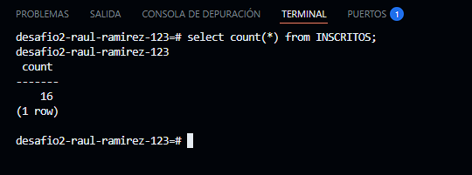

Utilizando el comando select count(*) from INSCRITOS; se obtienen 16 registros.

**2. ¿Cuántos inscritos hay en total?**

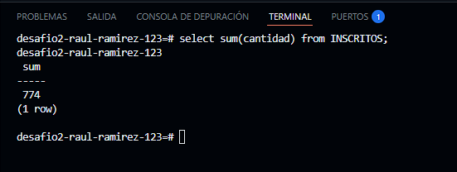

Utilizando el comando select sum(cantidad) from INSCRITOS; se obtiene la suma de todos los datos de la columna cantidad.

**3. ¿Cuál o cuáles son los registros de mayor antigüedad?**

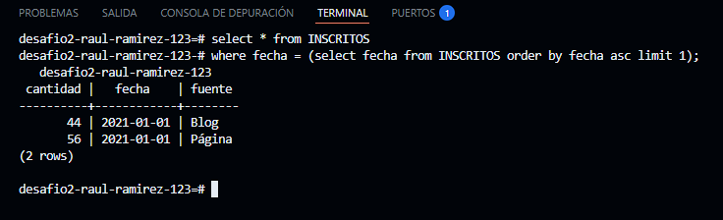

Con el comando select * from INSCRITOS where fecha = (select fecha from INSCRITOS order by fecha asc limit 1); se solicita que traiga todos los datos de la tabla INSCRITOS en donde la fecha sea igual a la fecha más antigua.

**4. ¿Cuántos inscritos hay por día? (entendiendo un día como una fecha distinta de ahora en adelante)**

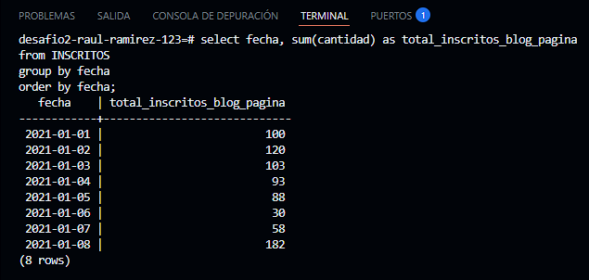

Con el comando select fecha, sum(cantidad) as total_inscritos_blog_pagina from INSCRITOS from INSCRITOS group by fecha order by fecha; se pide mostrar las fechas y en la segunda columna se suman la cantidad de inscritos por día tanto por la página como por blog, adicionalmente se asigna el nombre de ”total_inscritos_blog_pagina” a esa columna. Se agrupa por fecha para evitar que se repitan las fechas y finalmente se ordena por fecha.

**5. ¿Qué día se inscribieron la mayor cantidad de personas y cuántas personas se inscribieron en ese día?**

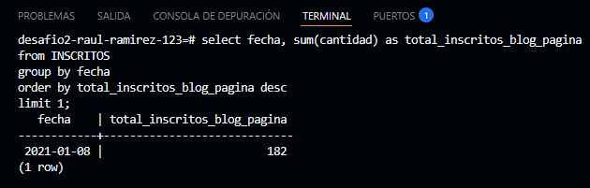

Modificando la misma query anterior se pueden ordenar los registros por el “total_inscritos_blog_pagina” de forma descendente y limitarlo a 1 registro.